Экстренная нужда христианских больниц в Индии: нужна помощь с оборудованием и медицинским снаряжением
--------------------------------------------------------------------------------------------------------------------------------------
Индию захлестнул крайне заразный и опасный штамм коронавируса, вызвав, как написал в Фонд Варнава один из христианских врачей в Индии, “кризис в области здравоохранения и экономики беспрецедентных масштабов и крах инфраструктуры здравоохранения”.
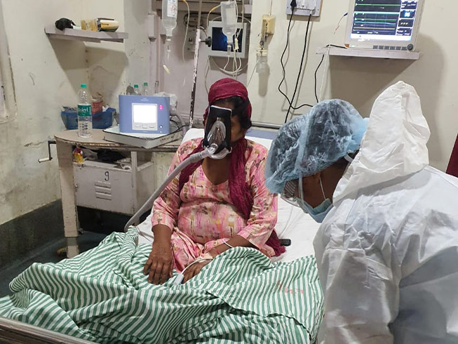
Пожалуйста, помогите Фонду Варнава обеспечить срочно необходимое медицинское оборудование для христианских больниц в Индии, которые работают на грани своих возможностей, всеми силами стараясь справиться с пандемией

Ваша помощь будет большой поддержкой и ободрением для врачей и сотрудников христианских больниц в Индии!
Им крайне не хватает медицинского снаряжения, даже средств индивидуальной защиты (СИЗ). Не хватает оборудования для обеспечения пациентов кислородом.
Даже когда оборудование есть, не хватает мощности, чтобы запустить все одновременно. Только представьте себе, перед каким мучительным выбором оказываются врачи, когда им приходится выбирать: спасти жизнь одного тяжело больного пациента, который находится на ИВЛ, или же оказать помощь десяти пациентам, для поддержания которых требуется оборудование меньшей мощности.
Фонд Варнава поставляет СИЗ и электрогенераторы для христианских больниц по всей Индии. Сейчас мы занимаемся оборудованием нового десятиместного ковидного госпиталя в Гуджарате, оснащая его полностью всем необходимым – от простыней и матрасов до кислородных концентраторов и реанимационных тележек. Даст Бог, мы хотели бы организовать еще десять таких госпиталей.
Кроме этого, мы помогаем христианским медработникам посещать больных и оказывать им помощь на дому, мы оплачиваем их работу, предоставляем мотороллеры, термометры и пульсоксиметры.
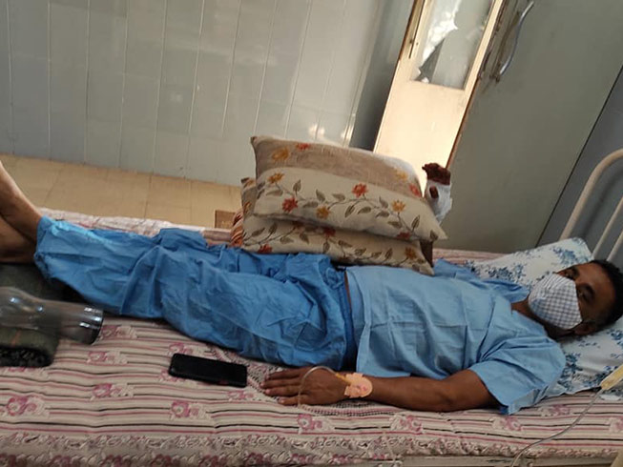
Вся работа координируется специальной группой христианских медицинских организаций Индии, которых Фонд Варнава объединил для совместной работы. Проект осуществляется в сотрудничестве с Христианской медицинской ассоциацией Индии и Ассоциацией больницы Эммануила.
Фонд Варнава спонсирует организацию нового десятиместного ковидного госпиталя в Индии. С Божьей помощью и вашей поддержкой, мы планируем обустроить еще десять таких госпиталей
Иисус – наш Целитель (Матфея 8:16). И Его последователи на протяжении столетий проявляют заботу и попечение о больных.
Ваши пожертвования и молитвы внесут большой вклад в оказание помощи христианским больницам Индии, находящимся на передовой в этой битве с пандемией. Примерная стоимость помощи:
- 1 набор СИЗ (для одного медработника на 8 часов работы) — $6
- 1 матрас — $14
- 1 пульсоксиметр — $22
- 1 кислородный баллон (тип D) — $230
- 1 кислородный концентратор — $1,900
- 1 генератор — $10,900
- новый оборудованный ковид-госпиталь на 10 мест — $33,000
Направляйте пожертвования в Фонд помощи христианам, пострадавшим от ковид-пандемии (код проекта: PR1530).
barnabasfund.ru/donate

